Alcaldía Municipal de Zacatecoluca
Departamento de La Paz.
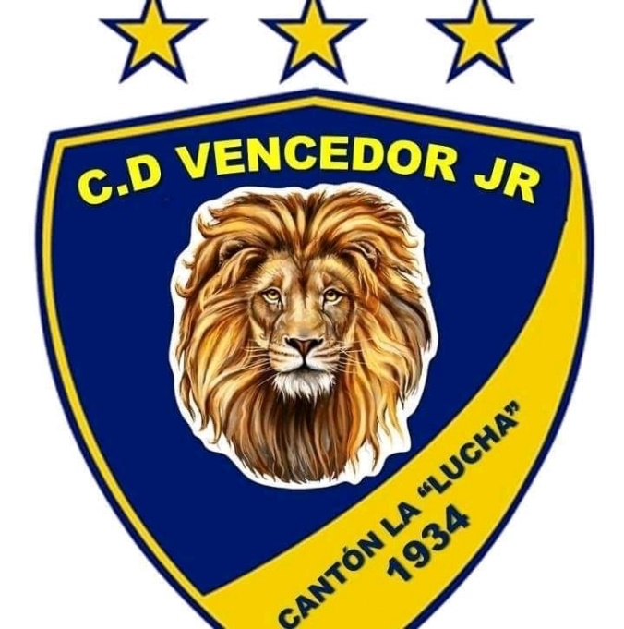
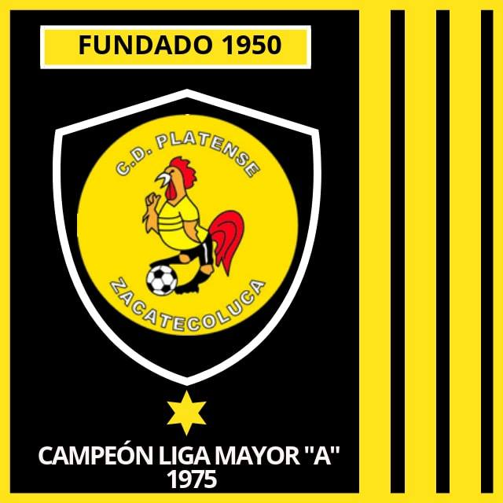

INFORME ANUAL DE LABORES DE EJECUTOR Y SUPERVISOR “PROGRAMA APOYO A CLUBES DEPORTIVOS 2019”

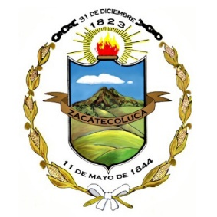
PERIODO DEL INFORME: 01 ENERO al 31 DICIEMBRE 2019
UNIDAD MUNICIPAL QUE EJECUTA: RECREACIÓN, CULTURA Y DEPORTES
PROGRAMA: APOYO A CLUBES DEPORTIVOS 2019
FUENTE DE FINANCIAMIENTO: FONDO GENERAL MUNICIPAL
Fecha de presentación de Informe:
03 DE ENERO 2020

MODALIDAD DE EJECUCION: POR ADMINISTRACIÓN
EJECUTOR DEL PROGRAMA: TEC. JUAN CARLOS ERAZO
SUPERVISORA DEL PROGRAMA: LIC. KARLA DOMINGUEZ

INTRODUCCIÓN

La Unidad de Recreación, Cultura y Deportes de la Alcaldía Municipal de Zacatecoluca (U.R.C.D), es una unidad que depende de la jerarquía del Alcalde Municipal Dr. Francisco Salvador Hirezi según nuestro organigrama municipal , es la responsable de fomentar e impulsar la Recreación, Cultura y Deportes por medio de sus diferentes Programas y Actividades relacionadas a estos tres grandes ejes con los que se contribuye en la prevención de la violencia en nuestro municipio; garantizando la legalidad y eficiencia de los recursos financieros asignados a la unidad.

En base a lo anterior se presenta el INFORME ANUAL DE LABORES CORRESPONDIENTE AL PROGRAMA DE APOYO A CLUBES DEPORTIVOS 2019 el cual tiene por objeto informar sobre las diferentes Contribuciones Economicas efectuadas a los CLUBES DEPORTIVOS PLATENSE y VENCEDOR JUNIOR, cumpliendo con los convenios firmados entre estos clubes y la municipalidad de Zacatecoluca, en este caso para el periodo correspondiente del mes de Enero a Diciembre del año 2019.

- MISION DE LA UNIDAD DE RECREACIÓN, CULTURA Y DEPORTES.

MISION
Ejecutar Programas y Actividades de Carácter Recreativo, Cultural y Deportivo que beneficien a la población del municipio de Zacatecoluca en general, contribuyendo en la prevención de violencia.

- ATRIBUCIONES LEGALES:

Las estipuladas en el Código Municipal y Acuerdos Municipales:

- Código municipal Art. 4 establece la competencia de los municipios en la promoción del deporte, que, en el presente caso, se hará a través del proyecto “Apoyo a Clubes Deportivos 2019” financiado con fondos propios.

- OBJETIVOS DEL INFORME:

- Informar a la gerencia general y financiera sobre la entrega de las contribuciones económicas a los clubes beneficiados.

- Presentar tabla de cuotas efectuadas a los clubes deportivos

- Demostrar por medio material fotográfico el beneficio de este apoyo económico a la población mediante la Recreación.

- METAS PARA EL AÑO 2019

- Cumplir en un 100 % el convenio respectivo con los clubes deportivos beneficiados

- Crear alternativas y espacios de Recreación en un 50 % mediante este recurso invertido a favor de las familias que participan en los eventos de los clubes.

- PARTIDA No.01 – CONTRIBUCIONES ECONOMICAS A CLUB DEPORTIVO PLATENSE y CLUB DEPORTIVO VENCEDOR JUNIOR – PERIODO 2019

DESCRIPCIÒN:

Consiste en brindar un apoyo económico a Club Deportivo Platense y Club Deportivo Vencedor lo cual servirá para el Pago de Planilla de Jugadores Activos dentro del Club, así como para cubrir otros gastos necesarios para el funcionamiento.

OBJETIVOS:

- Fortalecer el deporte en nuestro municipio
- Prevenir la Violencia en Jóvenes y Niños/as
- Disminuir por medio del deporte los índices de delincuencia a nivel Urbano y Rural.
POBLACIÓN BENEFICIADA:
- 5,000 Personas aproximadamente beneficiadas directamente en calidad de Aficionados mensualmente, sin incluir todos aquellos que asisten como emprendedores aprovechando la afluencia de personas para ofrecerles sus productos alimenticios y en general.
PRESPUESTO EJECUTADO – AÑO 2019:

CRONOGRAMA:

Calendarización de Actividades
No. | Actividades: | E | F | M | A | M | J | J | A | S | O | N | D | Responsable:
1 | Contribución económica Club Deportivo Platense |  |  |  |  |  |  |  |  |  |  |  |  | Ejecutor y Supervisor Programa Apoyo a Clubes Deportivos 2019
2 | Contribución económica Club Deportivo VENCEDOR JUNIOR. |  |  |  |  |  |  |  |  |  |  |  |  | Ejecutor y Supervisor Programa Apoyo a Clubes Deportivos 2019

INDICADOR: Informe Anual de labores en donde se dará a conocer los logros y avances.

LOGROS ALCANSADOS:

- Campeón de Segunda División 2019
- Líder en tabla en todas las jornadas Regulares y clasificatorias durante el torneo.
- Permitir el espacio a emprendedores del municipio
- Reactivar el comercio por medio del deporte.

RESPALDO FOTOGRAFICO DE MUESTRA:

Fotografía Gran Final de Campeones CLUD DEPORTIVO PLATENSE 2019
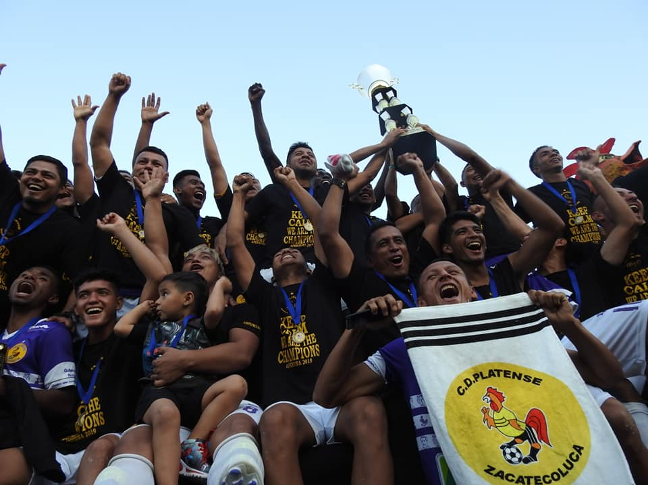

Fotografía CLUB DEPORTIVO VENCEDOR JUNIOR 2019
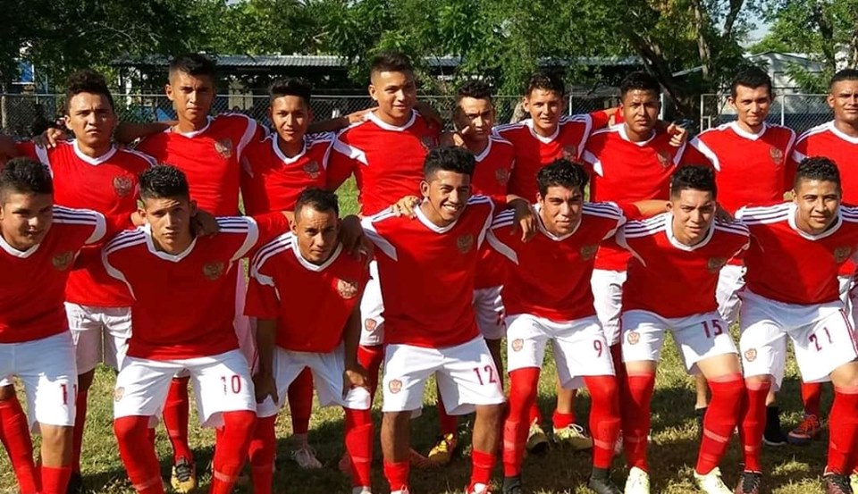

Zacatecoluca, 03 días del mes de enero de 2020

ELABORADO POR:

Juan Carlos Erazo
JEFE UNIDAD DE RECREACIÓN, CULTURA Y DEPORTES

CON EL VISTO BUENO DE:

Dr. Francisco Salvador Hirezi
Alcalde Municipal de Zacatecoluca

Concejo Municipal Pluralista 2018-2021

